ПЛАН - КОНСПЕКТ УРОКА

Класс: 10 а
Предмет: алгебра и начала математического анализа
Тип урока: Урок систематизации и обобщения знаний и умений
Тема урока: Тригонометрия под другим углом
Цель: рассмотреть сферу применения темы «Тригонометрия» в других сферах жизни

Задачи:
Практические: повторить основные тригонометрические формулы и закрепить их знание в различных сферах деятельности
Развивающие: развивать вычислительные навыки, логическое мышление, навыки контроля и самоконтроля
Воспитательные: воспитание ответственного отношения к учебному труду, воли и настойчивости для достижения конечных результатов

Планируемые результаты:
Личностные: осознавать необходимость изучения математики для адаптации к жизненным ситуациям, для развития общей культуры человека, способности мыслить, рассуждать, выдвигать предположения и доказывать или опровергать их
Метапредметные
Регулятивные: понимать, принимать и сохранять учебную задачу и решать её в сотрудничестве с учителем в коллективной деятельности; составлять под руководством учителя план действий для решения учебных задач; выполнять план действий и проводить пошаговый контроль его выполнения в сотрудничестве с учителем и одноклассниками; в сотрудничестве с учителем находить несколько способов решения учебной задачи, выбирать наиболее рациональный.
Познавательные: осуществлять расширенный поиск нужной информации в различных источниках, использовать её для решения задач, математических сообщений, изготовления объектов с использованием свойств геометрических фигур; анализировать и систематизировать собранную информацию и представлять её в предложенной форме (пересказ, текст, таблицы).
Коммуникативные: строить речевое высказывание в устной форме, использовать математическую терминологию; оценивать различные подходы и точки зрения на обсуждаемый вопрос; уважительно вести диалог с товарищами, стремиться к тому, чтобы учитывать разные мнения
Оборудование: проектор, компьютер, презентация, маршрутный лист, ноутбуки (по одному на парте), лист самооценки

Этапы урока | Деятельность учителя | Деятельность учащихся | Примечания
1.Организационный этап | Здравствуйте, ребята. Я желаю вам хорошего настроения и плодотворной работы на уроке. На уроке одним из средств обучения будет ноутбук, а также Маршрутные листы в бумажном и электронном варианте | Учащиеся рассматривают Маршрутный лист в бумажном и электронном варианте на ноутбуке.
2. Мотивация учебной̆ деятельности обучающихся | В течение урока каждый из вас будет себя оценивать. В психологии аналитический инструмент Колесо жизненного баланса (КЖБ), которое позволяет оценить состояние сфер своей жизни и поставить цели для совершенствования каждой из них и поставить цели для совершенствования каждой из них. На уроке мы будем работать с колесом баланса (КБ). На каждом этапе урока нужно оценить себя по 10 балльной шкале. И первая ваша оценка – начало урока. Закрасьте часть сектора соответствующее началу урока (настроение, настрой на урок) | Изучают КБ, оценивают себя на этапе Начало урока | 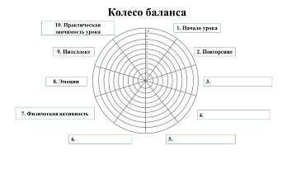
3. Актуализация знаний. | На что похоже КБ?  А как еще называют Тригонометрический круг?  Что нами уже изучено по теме Тригонометрия  Предлагаю повторить основные понятия по теме в ходе выполнения заданий. Ссылки на задания у вас есть в электронных Маршрутных листах. Повторение будет проходить на платформе learningapps.org. Время выполнения 5 минут.  Оцените себя в КБ  Что получилось, что не получилось? | Ответы учащихся  На тригонометрический круг  Единичная окружность, числовая окружность  Тригонометрические формулы, основные понятия  Переходят по ссылкам в Маршрутном листе и выполняют задания  Оценивают себя | Ссылки: https://learningapps.org/watch?v=pyeg9bq6t23  https://learningapps.org/view20387461  https://learningapps.org/view29498177
4. Формулирование темы урока. Постановка цели и задач урока | Я предлагаю вам сформулировать тему урока. Посмотрите на слайд и соберите из предложенных слов тему урока  Сформулируйте цель урока и задачи.  Направление урока будет задавать Тригонометрический круг. Он разделен на 24 части.  Какому числу (в радианах) соответствует каждое деление?  Поворачиваясь на заданный градус, вы соберете слово  На что похож Тригонометрический круг?  Вам предлагается задача. Текст задачи есть в Маршрутных листах. Работаем в парах  Диаметр (d) колеса обозрения равен 38 м. Инженерам необходимо разместить 20 кабинок. Безопасное расстояние между кабинками не менее 5 метров. Соответствует ли колесо заданного диаметра этой норме?  Оцените свою деятельность в КБ | Формулируют тему урока, цель и задачи урока  $$\frac{π}{12}$$  Получают слово КОЛЕСО  На Колесо обозрения  Решают задачу, используют Таблицы Брадиса  Оценивают свою деятельность | 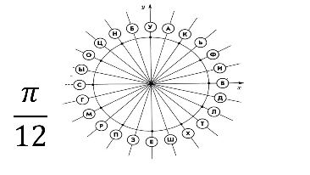  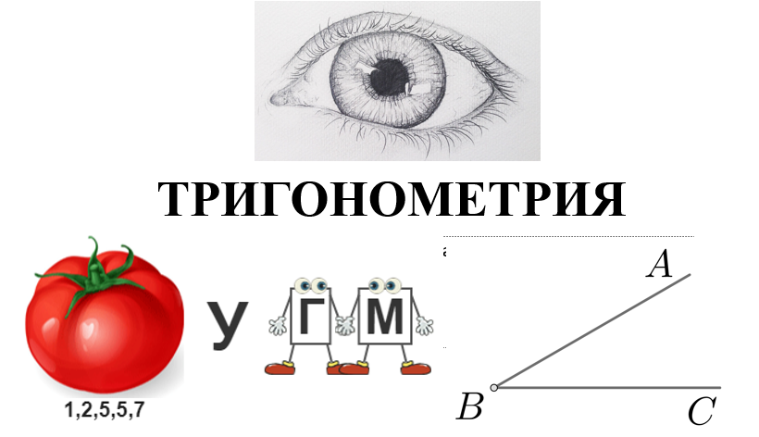
5. Применение знаний и умений в новой̆ ситуации | Собираем следующее слово  Оцените этот этап работы с точки зрения интереса, удивления | ИНТЕРЕС  Выступление учащейся:  Я предлагаю вам оценить высказывания с точки зрения верно/неверно:  - Тригонометрия зародилась 1000 лет назад (неверно)  - Есть здания в виде графиков тангенса и котангенса (неверно)  - Радугу и Северное сияние можно описать с помощью тригонометрических функций (верно)  - Есть музыка числа π (верно)  Оценивают | 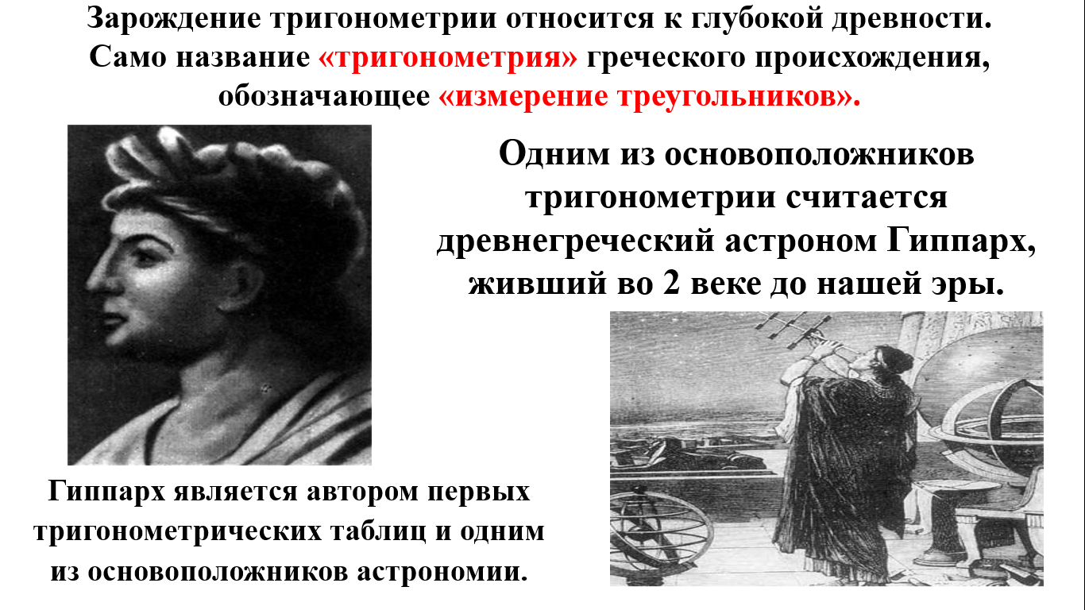  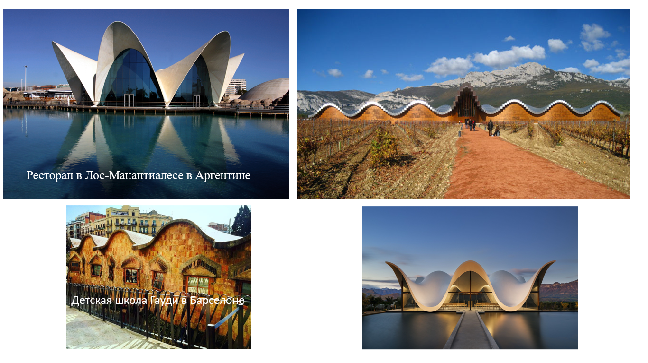  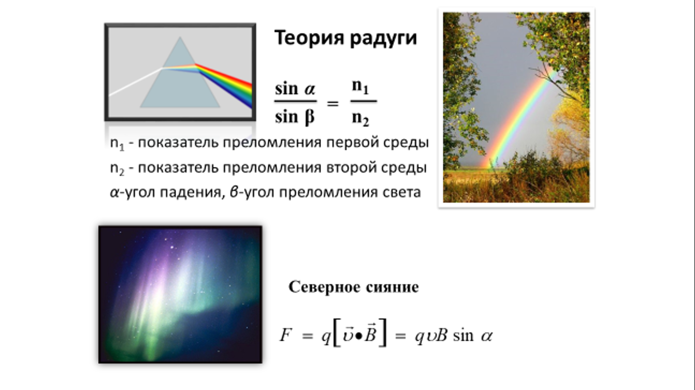  Музыка числа пи (запись)
6. Применение знаний и умений в новой̆ ситуации | Собираем следующее слово  Оцените себя | СОФИЗМ  Учащийся показывает софизм.  Учащиеся ищут ошибку  Оценивают | 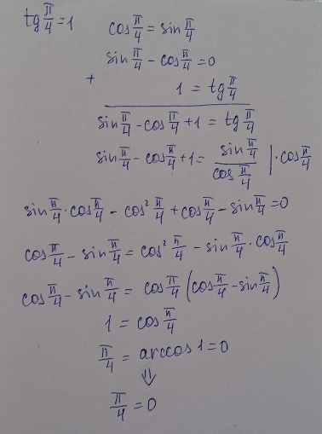
7. Применение знаний и умений в новой̆ ситуации | Собираем следующее слово  Продолжая тему медицины, хочу рассказать вам о понятии биологических ритмов. Если мы хотим изобразить биоритмы на графике, то получаются синусоиды с разными периодами. Предлагаю вам проверить свои биоритмы. В Маршрутном листе есть ссылка на программу построения биоритмов на определенный срок. Введите дату рождения и посмотрите. Изобразите свои биоритмы в КБ | СЕРДЦЕ  Учащийся рассказывает о важной роли тригонометрии в медицине  Выполняют работу | 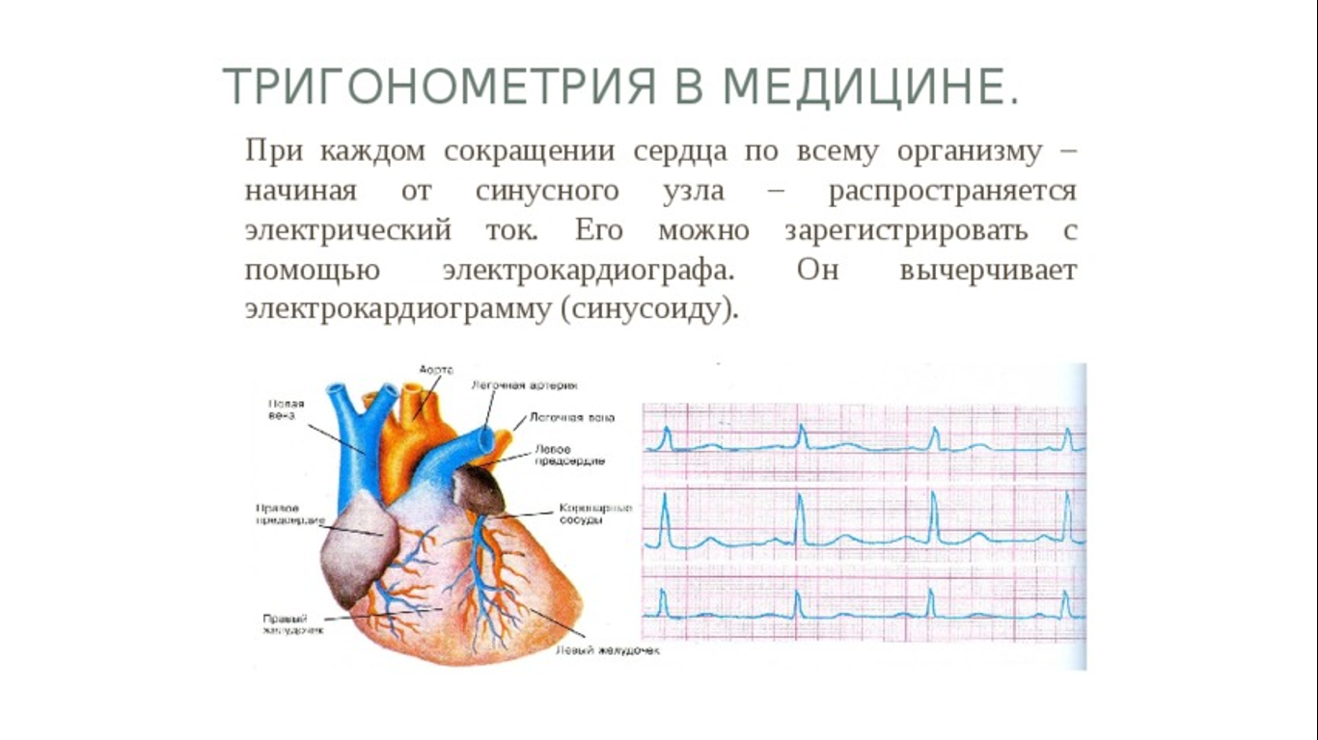  https://www.biorhythmonline.com/?lang=ru
9. Рефлексия (подведение итогов урока, анализ и содержание итогов работы, формирование выводов по изученному материалу) | Учитель вместе с учащимися обсуждает, какую работу они проделали, понравился ли им урок, что нового они узнали, чему научились, также учащиеся сами оценивают свою работу. | Высказывают свое мнение | 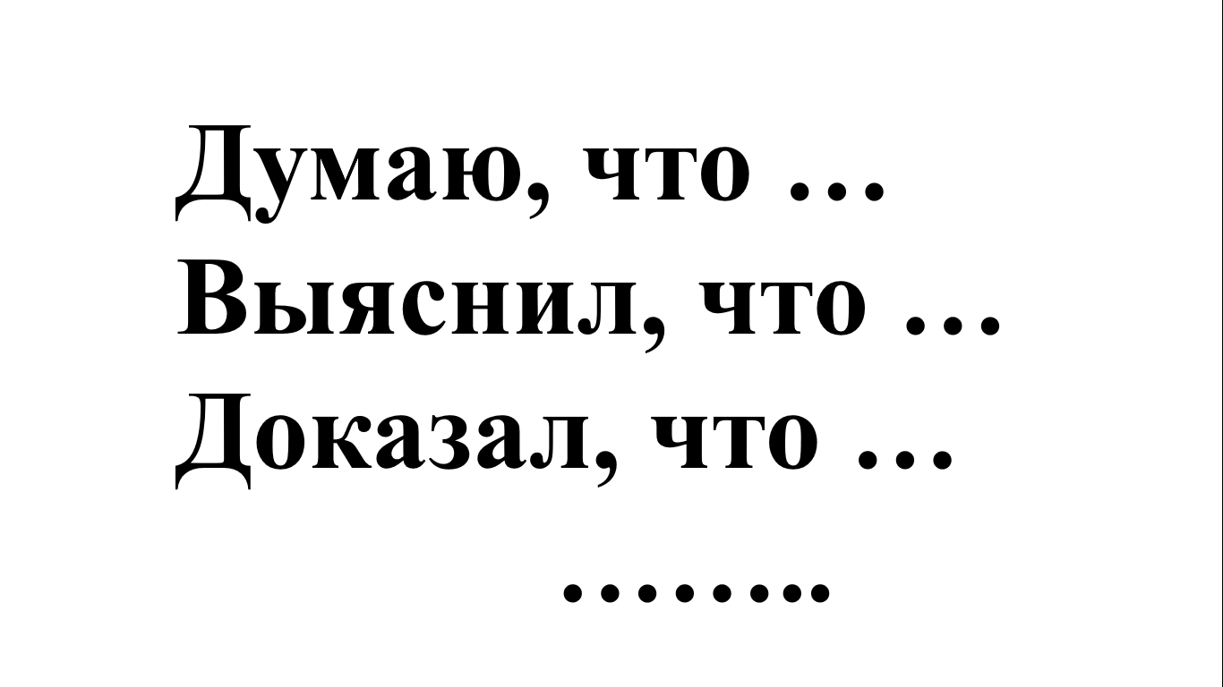

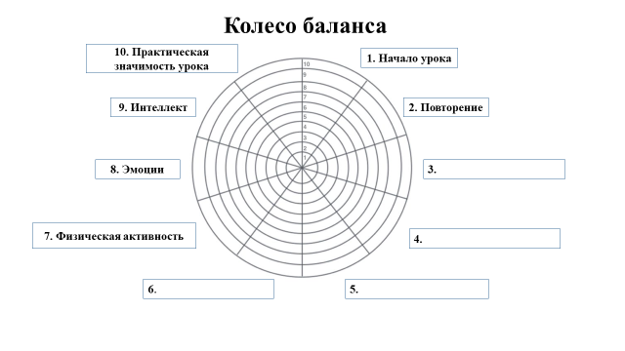

Маршрутный лист
Ф.И._________________________________
Этап 2. Повторение:
- https://learningapps.org/watch?v=pyeg9bq6t23
- https://learningapps.org/view20387461
- https://learningapps.org/view29498177

Этапы 3-6
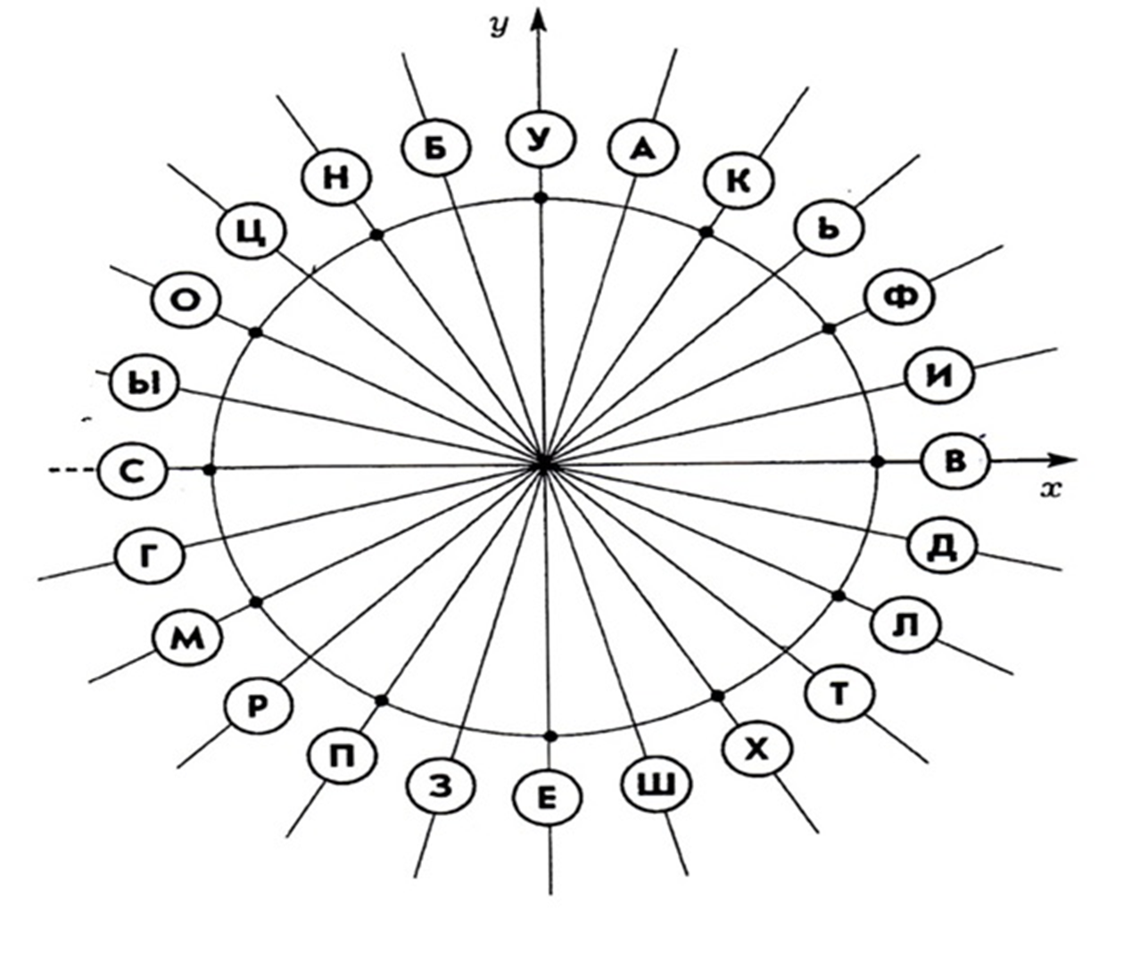
3.Запиши слово в Колесо баланса
$$\frac{π}{3}$$ | $$\frac{5π}{6}$$ | -$\frac{π}{6}$ | $$\frac{3π}{2}$$ | $$π$$ | $$\frac{5π}{6}$$

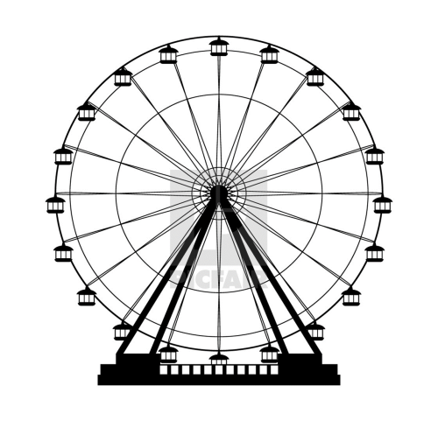
Задача
Диаметр (d) колеса обозрения равен 38 м. Инженерам необходимо разместить 20 кабинок. Безопасное расстояние между кабинками не менее 5 метров. Соответствует ли колесо заданного диаметра этой норме?

4. Запиши слово в Колесо баланса
$$\frac{π}{12}$$ | $$\frac{2π}{3}$$ | -$\frac{π}{4}$ | -$\frac{π}{2}$ | -$\frac{3π}{4}$ | $$\frac{3π}{2}$$ | $$3π$$

1. |  | 2. |  | 3. |  | 4.

5.Запиши слово в Колесо баланса

$$π$$ | $$\frac{5π}{6}$$ | $$\frac{π}{6}$$ | $$\frac{π}{12}$$ | -$\frac{7π}{12}$ | -$\frac{5π}{6}$
6. Запиши слово в Колесо баланса
$$π$$ | $$\frac{3π}{2}$$ | $$-\frac{3π}{4}$$ | $$-\frac{π}{12}$$ | $$\frac{3π}{4}$$ | $$-\frac{π}{2}$$

Этапы 7-9
https://www.biorhythmonline.com/?lang=ru

